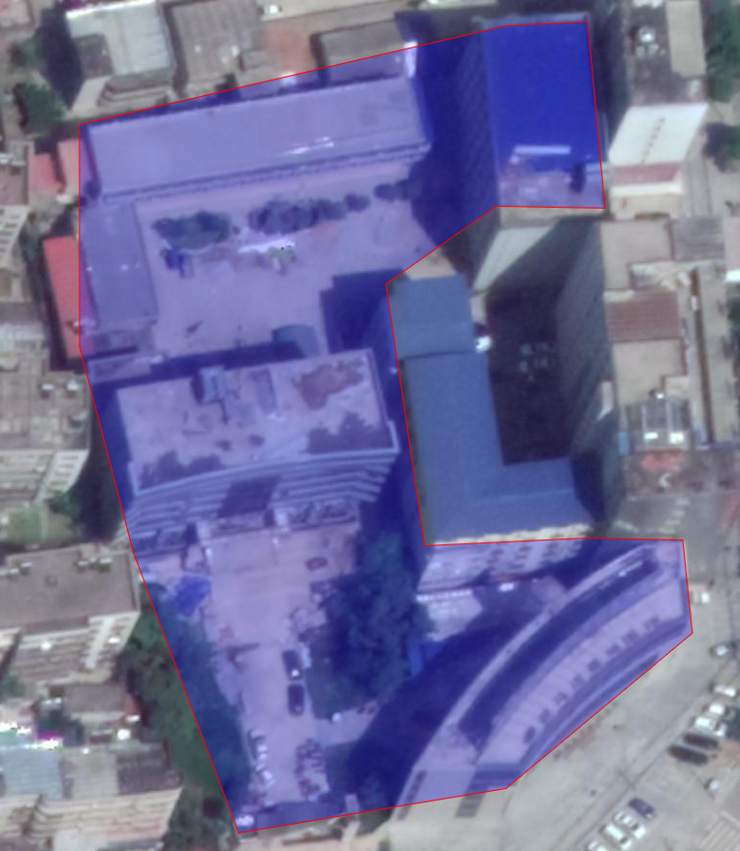

3#行政办公楼

大 门

5#办公楼

4#病房楼



危废暂存间

污水处理设备

1#门诊楼

2#员工宿舍

附图二：本项目平面布置图